# CEMP – Centro Educacional Marapendi



**Nome: ______________________________________________ Data: / /2024**

**Professor(a): __________________ 7o Ano do Ensino Fundamental II Turma: _____**

**Questionário Revisional T4 – Máquina simples – CAP 13**

1)Explique resumidamente o funcionamento de uma alavanca e dê 3 exemplos de aplicações de alavancas.

**Pule 3 linhas para resposta**

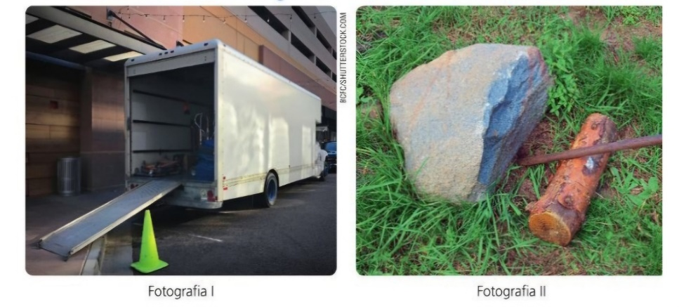2) Analise as fotografias a seguir.

Assinale a alternativa que indica corretamente as máquinas simples presentes nas fotografias e suas utilidades, respectivamente:

a) I – Roldana, máquina simples que altera a orientação da força a ser aplicada para mover um corpo;

II – Plano inclinado, máquina simples facilita a elevação de corpos em relação ao solo.

b) I – Plano inclinado, máquina simples facilita a elevação de corpos em relação ao solo;

II – Alavanca, máquina simples que permite a elevação de corpos em relação ao solo, a partir de uma barra e um ponto de apoio.

c) I e II – Roldana, máquina simples que altera a orientação da força a ser aplicada para mover um corpo.

d) I e II – Alavanca, máquina simples que permite a elevação de corpos em relação ao solo, a partir de uma barra e um ponto de apoio.

**Pule 1 linha para resposta**

3) João deseja erguer a mesa da cozinha para limpar o local. No entanto, para facilitar o esforço de erguer este móvel em relação ao chão, ele decide utilizar uma máquina simples. Assinale a alternativa correta que indica qual máquina simples permite a realização dessa ação com economia de energia:

a) Plano inclinado, pois a mesa poderá ser empurrada por uma rampa.

b) Alavanca, pois a mesa será erguida parcialmente.

c) Roldana, pois a direção da força aplicada é contrária ao deslocamento da mesa.

d) Nenhuma máquina simples possibilitará economia de energia.

**Pule 1 linha para resposta**

4) Analise as afirmações a seguir relacionadas as máquinas simples.

I – As máquinas simples apresentam dois tipos de forças: a força resistente e a força de apoio.

II – O abridor de tampas de garrafas e o carrinho de mão, são exemplos de alavancas inter-resistentes.

III – Plano inclinado é uma superfície plana e inclinada que forma um ângulo menor que 90˚ com a superfície

Horizontal.

Quais estão corretas?

a) ( ) Apenas I.

b) ( ) Apenas II.

c) ( ) II e III.

d) ( ) I e III.

**Pule 1 linha para resposta**

5) Relacione os tipos de alavancas a seguir à suas definições adequadas.

(a) Interfixas

(b) Inter-resistentes

(c)Interpotentes

(__) Nesse tipo de alavanca, a força potente está entre o ponto de apoio e a força resistente.

(__) Tipo de alavanca onde o ponto de apoio está situado entre os pontos de aplicação de força e o objeto a ser movimentado.

(__) Alavanca em que a força resistente está entre o ponto de apoio e a força potente

**Pule 1 linha para resposta**

6) Uma alavanca é uma barra, uma haste de madeira ou outro material resistente que pode se mover sobre um ponto fixo, também conhecido como ponto de apoio. Assinale a ou as alternativas que tem imagens mostrando um sistema formado por alavancas:

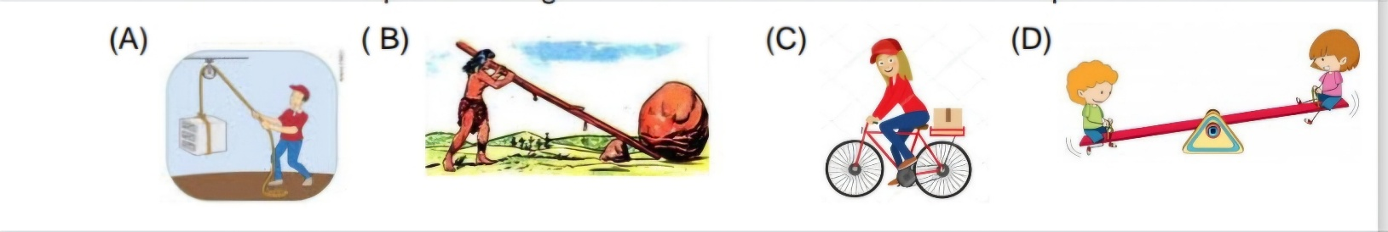

**Pule 1 linha para resposta**

7) Toda máquina simples é formada somente por uma peça e está associada a três elementos, identifique quais são eles.

a) Força permitida, força registrada e ponto giratório.

b) Força giratória, força registrada e ponto de apoio.

c) Força potente, força resistente e ponto de apoio.

d) Força apoio, força resistente e ponto giratório.

**Pule 1 linha para resposta**

8) Observe atentamente a imagem abaixo, em seguida responda ao que se pede:

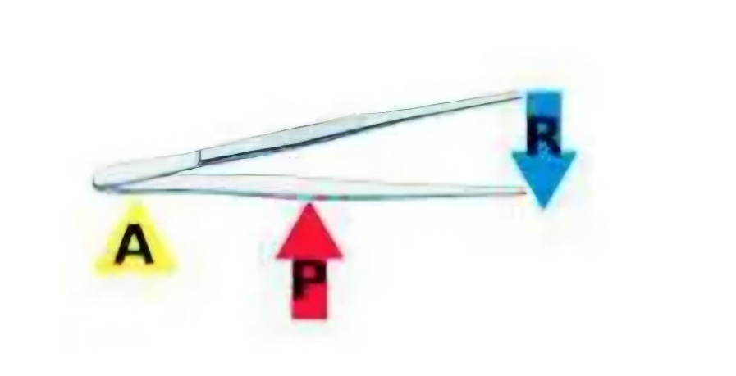

A pinça é uma alavanca de que tipo? Justifique

**Pule 3 linhas para resposta**